Pán Profesor Preš
Pán profesor je veľmi múdry vynálezca .
Môže cestovať v čase a v priestore.

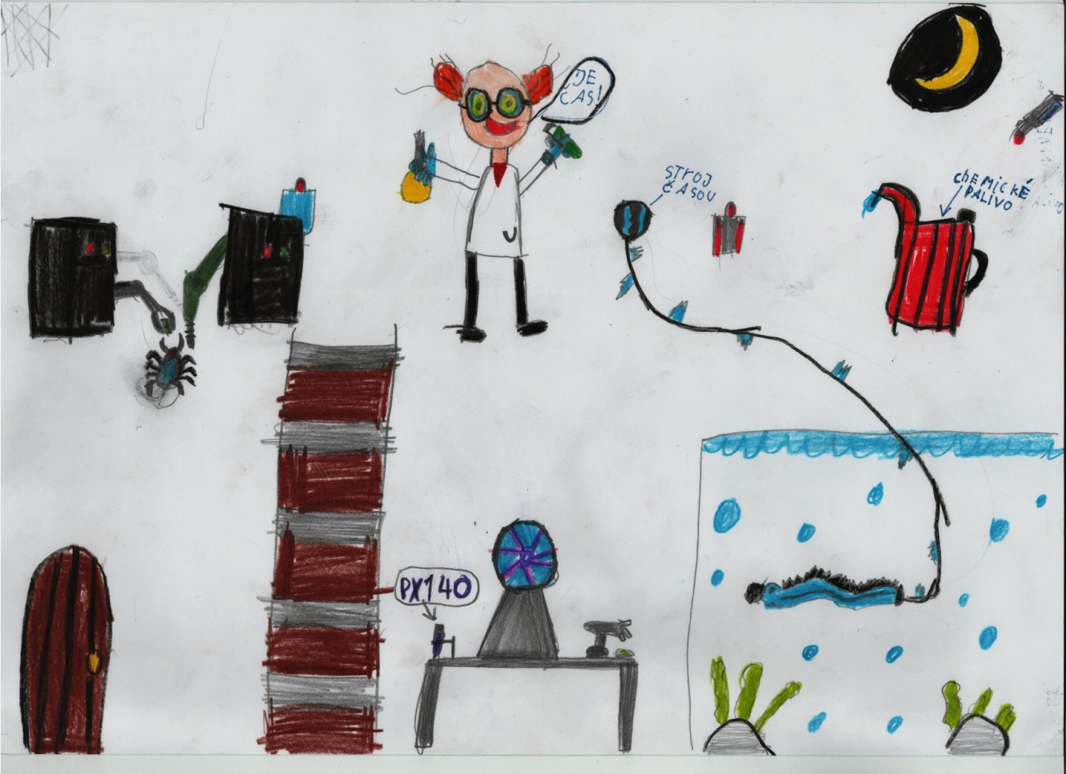

Oliver Jeck
4. ročník- 10 rokov
tel. č.: - triedny učiteľ: 0904 175 359
tel.č. : - škola: 033 6488 156

